Лекция 05. Векторная диаграмма. Характеристики ХХ и КЗ
Модуль II. Синхронный генератор: установившиеся режимы
────────────────────────────────────────

1. Векторная диаграмма неявнополюсного генератора
Опираемся на уравнение E₀ = U + j·I·X_d (при R_a ≈ 0). Построение для индуктивной нагрузки:
- Откладываем вектор напряжения U (по горизонтали).
- Под углом φ к U откладываем ток I (отстаёт при индуктивной нагрузке).
- Прибавляем к U вектор j·I·X_d, опережающий ток на 90°.
- Сумма даёт ЭДС E₀; угол между E₀ и U — это угол нагрузки `θ`.
Смысл угла `θ`: он определяет передаваемую мощность (Лекция 9). При холостом ходе θ = 0; под нагрузкой E₀ опережает U.
Если учесть R_a, добавляется ещё вектор I·R_a, совпадающий по направлению с током.
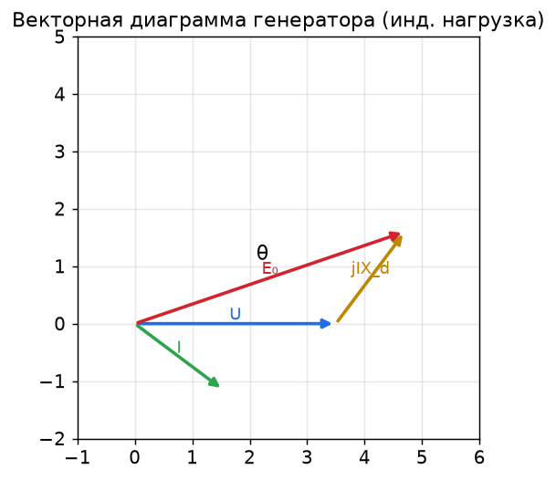
Векторная диаграмма неявнополюсного генератора при индуктивной нагрузке
────────────────────────────────────────

2. Характеристика холостого хода (ХХХ)
ХХХ — зависимость ЭДС от тока возбуждения при холостом ходе (I = 0) и номинальной частоте вращения:
E₀ = f(I_в) при I = 0, n = const
Свойства:
- начальный участок линеен: E₀ ∝ I_в (магнитопровод не насыщен);
- далее кривая загибается из-за насыщения стали;
- по сути это магнитная характеристика машины (повторяет кривую намагничивания).
ХХХ — общая для генераторного и двигательного режимов; снимается экспериментально (Лаб01).
────────────────────────────────────────

3. Характеристика короткого замыкания (ХКЗ)
ХКЗ — зависимость тока якоря от тока возбуждения при замкнутых накоротко зажимах статора:
I_к = f(I_в) при U = 0, n = const
Свойства:
- характеристика линейна;
- причина линейности: при КЗ U = 0, и почти вся ЭДС уравновешивается падением на X_d: E₀ ≈ I_к·X_d. Ток якоря большой и сильно размагничивает машину, поэтому магнитопровод не насыщается — машина работает на линейном (ненасыщенном) участке.
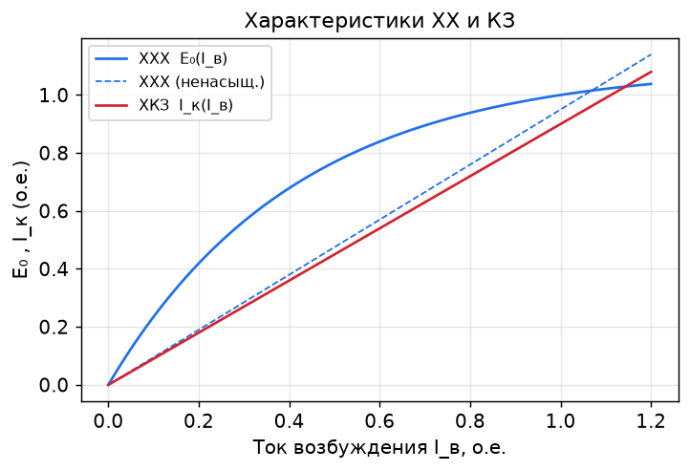
Характеристики холостого хода (с насыщением) и короткого замыкания (линейная)
────────────────────────────────────────

4. Определение синхронного сопротивления X_d
Совмещая ХХХ и ХКЗ, находят X_d. При одном и том же токе возбуждения I_в:
- по ХХХ берут ЭДС E₀;
- по ХКЗ берут ток КЗ I_к.
Тогда (ненасыщенное значение):
X_d = E₀ / I_к
Поскольку ХХХ нелинейна, различают:
- ненасыщенное X_d — по продолжению линейного участка ХХХ;
- насыщенное X_d — по фактической ЭДС вблизи номинала.
Насыщенное значение меньше ненасыщенного.
────────────────────────────────────────

5. Отношение короткого замыкания (ОКЗ)
ОКЗ (КОКЗ) — важный безразмерный параметр:
ОКЗ = I_в0 / I_вк
где:
- I_в0 — ток возбуждения, дающий по ХХХ номинальное напряжение U_ном;
- I_вк — ток возбуждения, дающий по ХКЗ номинальный ток якоря I_ном.
Приближённо ОКЗ обратно пропорционально X_d (в относительных единицах): ОКЗ ≈ 1 / X_d*.
Смысл:
- большое ОКЗ (0.7–1.0) → малое X_d → меньшее изменение напряжения, лучшая устойчивость, но больше габариты и стоимость (характерно для гидрогенераторов);
- малое ОКЗ (0.4–0.7) → большое X_d → компактнее, но хуже устойчивость (турбогенераторы).
────────────────────────────────────────

6. Численный пример
Задача. При токе возбуждения I_в = 100 А: по ХХХ E₀ = 6600 В (фазная), по ХКЗ I_к = 825 А. Номинальные данные фазы: U_ном = 6000 В, I_ном = 750 А. Найти X_d и оценить ОКЗ.
Решение:
X_d = E₀ / I_к = 6600 / 825 = 8 Ом
В относительных единицах: Z_баз = U_ном / I_ном = 6000 / 750 = 8 Ом, значит X_d* = 8/8 = 1.0.
ОКЗ ≈ 1 / X_d* = 1.0
Машина с хорошим запасом устойчивости (типично для гидрогенератора).
────────────────────────────────────────

7. Выводы
- Векторная диаграмма строится по E₀ = U + jI X_d; угол между E₀ и U — угол нагрузки θ.
- ХХХ E₀(I_в) нелинейна из-за насыщения; ХКЗ I_к(I_в) линейна (машина не насыщена).
- X_d = E₀ / I_к при одинаковом I_в; различают насыщенное и ненасыщенное значения.
- ОКЗ ≈ 1/X_d* характеризует устойчивость и габариты машины.

Вопросы для самоконтроля
- Почему ХКЗ линейна, а ХХХ — нет?
- Как по ХХХ и ХКЗ определить X_d?
- Что физически означает большое и малое ОКЗ?
- Постройте векторную диаграмму генератора для ёмкостной нагрузки.

Связанная лабораторная
Лаб01 — снятие ХХХ и ХКЗ, определение X_d и ОКЗ в Simulink.

